Uitwerkingen Meetkunde MULO-B 1918 Algemeen

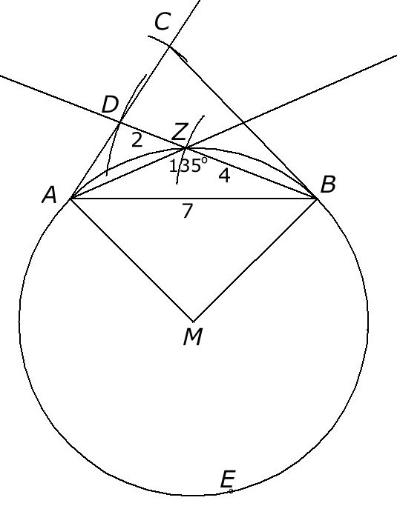
Opgave 1.

Van is zowel de basis als de tophoek bekend. We kunnen dus met de basis-tophoek-constructie de boog tekenen, waarop het punt Z ligt.
Omdat geldt dat boog AEB . Zo kunnen we dus het middelpunt M vinden en de cirkel met middelpunt M door A, waarop het zwaartepunt ligt tekenen.
Omdat de zwaartelijnen elkaar verdelen in stukken, die verhouden als 2:1, kunnen we dus vanuit B het lijnstuk omcirkelen en zo het punt Z construeren. Verleng tot . Verbind A met D en verleng AD tot . Verbind tenslotte B met C.

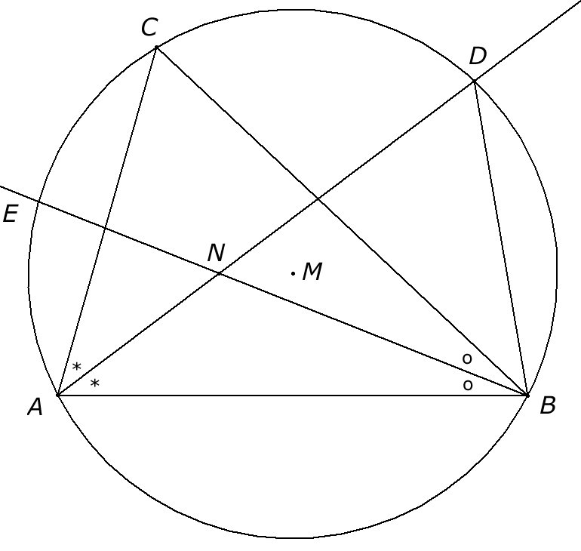
Opgave 2.

, dus (1).

In geldt .
Verder geldt .
Dus (2).

Uit (1) en (2) volgt is gelijkbenig.

Opgave 3.

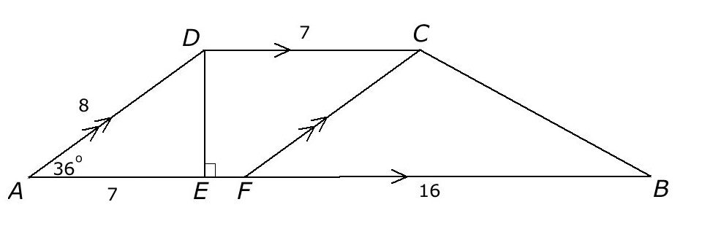
In geldt .
Voor de oppervlakte O van het parallellogram AFCD geldt (1)
Voor de oppervlakte P van geldt
(2)
Uit (1) en (2) volgt .

